Cli课程

Cli基础开发

Demo

基础功能介绍

Package.json

Script命令执行过程

开发过程详解

扩展功能介绍

常用功能包

第三方工具对比

常用工具

脚手架创建工具yemon

常用包

Yaml参数转换

Semver版本控制

Inquirer

Ora loading组件

Progressbar

命令执行 commander

模板渲染引擎

Ejs

Handlerbar

其他包
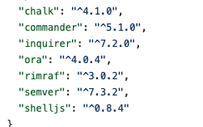

常见脚手架

create-react-app介绍

vue-cli介绍

源码分析

Create-react-app源码

Vue-cli分析

